Дистанционные занятия 26.11.2021 в детском объединении «Мастерилки» группа №1.
ТЕМА ЗАНЯТИЯ: Обрывная аппликация.

ЦЕЛЬ ЗАНЯТИЯ: Формировать умение создавать обрывную аппликацию из бумаги.

ЗАДАЧИ ЗАНЯТИЯ:
Образовательные: Закреплять навыки выполнения обрывной аппликации; упражнять детей в навыках приклеивания и размещения деталей, обучать пониманию и соблюдению правильной последовательности выполнения задания.
Развивающие: Развивать кругозор детей; развивать память, внимание, образное и пространственное мышление; развивать мелкую моторику рук, сенсорное восприятие.
Воспитательные: Воспитывать аккуратность при выполнении задания, усидчивость, терпение. Учить радоваться результату своей работы.

СОДЕРЖАНИЕ ЗАНЯТИЯ:

Правила безопасности при работе.

Правила безопасной работы с ножницами.
- Соблюдай порядок на своём рабочем месте.
- Перед работой проверь исправность инструментов.
- Работай только исправными инструментами.
- Работай ножницами только на своём рабочем месте.
- Следи за движением лезвий во время работы.
- Ножницы клади кольцами к себе.
- Подавай ножницы кольцами вперёд.
- Не оставляй ножницы открытыми.
- Не играй с ножницами, не подноси ножницы к лицу.
- Используй ножницы по назначению.

Правила безопасной работы с клеем.
- При работе с клеем пользуйся кисточкой, если это требуется.
- Бери то количество клея, которое требуется для выполнения работы на данном этапе.
- Кисточку и руки после работы хорошо вымой с мылом.

Аппликация «Берёза».

Для работы необходимо подготовить:
- картон;
- цветная бумага разных цветов;
- клей;
- шаблон
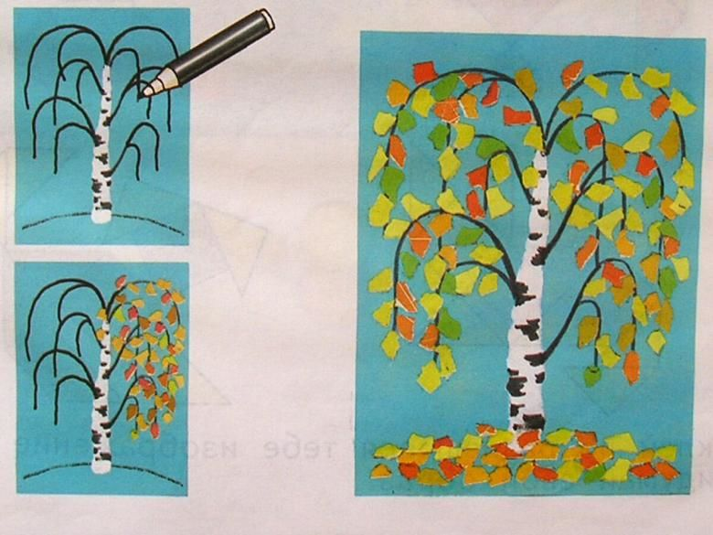

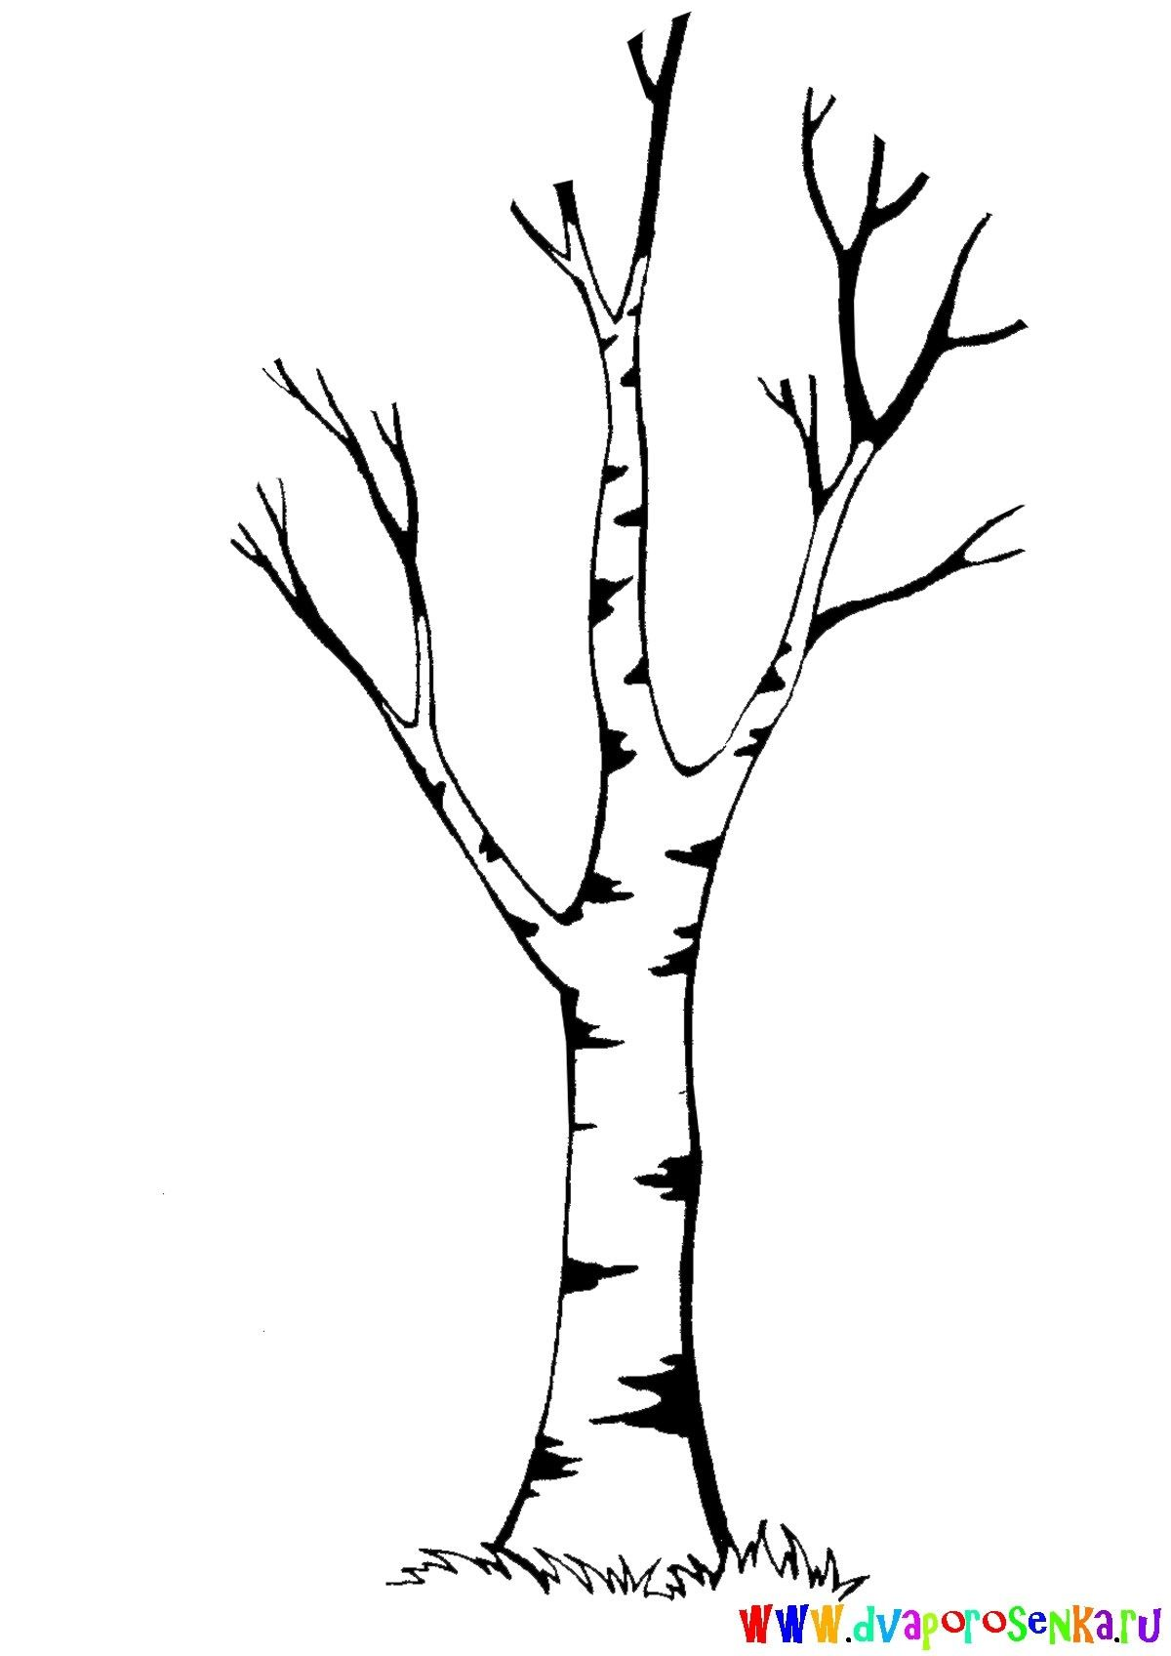
- Распечатайте шаблон на голубой бумаге.
- Цветную бумагу порвать на маленькие квадратики
- Наклеить детали на картон в соответствии с цветом
Берёза готова!

Итог урока:
- Сообщение о достижении цели урока.
- Анализ выполненных работ.
- Разбор ошибок.
- Рассмотрение потери рабочего времени.

